PENGEMBANGAN MEDIA PEMBELAJARAN SISTEM TATA SURYA MENGGUNAKAN TEKNOLOGI AUGMENTED REALITY

KEVINA SOLERAN¹, NADYA V VN KAMASI², dan nindy G sepang³

¹ KEVINA SOLERAN FAKULTAS SAINS DAN TEKNOLOGI , UNIVERSITAS SARIPUTRA INDONESIA TOMOHON, ² NADYA V V KAMASI FAKULTAS SAINS DAN TEKNOLOGI , UNIVERSITAS SARIPUTRA INDONESIA TOMOHON

³ NINDY G SEPANG FAKULTAS SAINS DAN TEKNOLOGI , UNIVERSITAS SARIPUTRA INDONESIA TOMOHON

Coprespondent Author : nindysepangaby@gmail.com
This study aims to design and develop an educational media application based on Augmented Reality (AR) that presents the solar system and can be accessed via Android devices. The background of this research stems from the lack of interactive media used in teaching, particularly in solar system materials, which are typically delivered through textbooks and static images. The development process follows the MDLC (Multimedia Development Life Cycle) method, consisting of six stages: Concept, Design, Material Collecting, Assembly, Testing, and Distribution. The resulting application allows students to view and interact with three-dimensional representations of planets directly through a smartphone camera by scanning a marker. Based on functionality tests, expert reviews (media and content), and user feasibility testing, the application is considered suitable for use as a learning tool. Students gave positive responses due to the application's appealing interface and ease of use. Therefore, this AR-based learning media can serve as an effective alternative to enhance students' understanding and interest in solar system topics.
Keywords: Augmented Reality, Learning Media, Solar System, MDLC, Unity, Vuforia
Tujuan dari penelitian ini adalah merancang dan membangun sebuah media pembelajaran berbasis Augmented Reality (AR) yang menampilkan sistem tata surya dan dapat dijalankan pada perangkat Android. Penelitian ini dilatarbelakangi oleh kurangnya penggunaan media yang bersifat interaktif dalam proses pembelajaran, terutama pada materi sistem tata surya yang umumnya disampaikan melalui teks dan gambar dua dimensi. Metodologi yang digunakan adalah MDLC (Multimedia Development Life Cycle), yang mencakup enam tahap, yaitu Concept, Design, Material Collecting, Assembly, Testing, dan Distribution. Aplikasi yang dikembangkan memungkinkan siswa untuk melihat objek planet dalam bentuk tiga dimensi serta berinteraksi langsung melalui kamera smartphone yang diarahkan ke marker tertentu. Berdasarkan hasil pengujian fungsionalitas, penilaian dari ahli media, ahli materi, serta uji kelayakan pengguna, aplikasi ini dinyatakan layak digunakan sebagai media pembelajaran. Aplikasi juga mendapat tanggapan positif dari siswa karena antarmuka yang menarik dan kemudahan penggunaannya. Dengan demikian, media pembelajaran berbasis AR ini dapat menjadi alternatif yang efektif untuk meningkatkan pemahaman serta minat siswa dalam mempelajari sistem tata surya.
Kata Kunci: Augmented Reality, Media Pembelajaran, Tata Surya, MDLC, Unity, Vuforia

PENDAHULUAN

Zaman sudah semakin berkembang, berbagai aspek telah berkembang dengan signifikan termasuk peningkatan sumber daya manusia, ilmu pengetahuan dan teknologi yang di manfaatkan untuk menyampaikan informasi secara lebih kompleks dan menarik perkembangan ini mencakup berbagai menemuan serta inovasi baru, baik dalam bentuk hardware maupun software. Teknologi mengambil peran sebagai alat menyampaikan proses pembelajaran. Didalam pendidikan, teknologi dipakai sebagai pendukung capainya tujuan pembelajaran. Siswa bisa memanfaatkan teknologi dalam pendidikan untuk memperluas pengetahuan mereka. Sangat diharapkan, dalam pendidikan teknologi dapat membantu guru dan siswa dalam menjalankan kegiatan di sekolah, dan dapat memudahkan guru untuk menyampaikan materi kepada siswa(Nurillahwaty, 2021). Media Pembelajaran menjadi sarana yang mendukung proses belajar, di dalam maupun diluar kelas. Secara rinci di jelaskan dimana media pembelajaran menjadi sebuah komponen sumber belajar atau wahana fisik yang mengandung materi intruksional di lingkungan siswa yang dapat merangsang siswa untuk belajar (Arsyad A, 2011).

Augmented Reality salah satu teknologi yang dapat dimanfaatkan dalam pembelajaran. Teknologi ini memungkinkan pengguna untuk memadukan objek virtual tiga dimensi dengan dunia nyata, sehingga menciptakan pengalaman belajar yang lebih dapat dipahami. Dalam konteks pembelajaran tata surya, Augmented Reality dapat membantu siswa untuk lebih memahami konsep-konsep seperti ukuran, jarak, dan pergerakan planet dengan cara yang lebih nyata dan jelas. Besarnya penggunaan smartphone dikalangan siswa memberikan peluang besar untuk mengimplementasikan media pembelajaran berbasis Augmented Reality. Dengan mengintegrasikan teknologi ini dalam proses pembelajaran, diharapkan siswa dapat termotivasi dan aktif dalam memahami materi. Teknologi Augmented Reality dapat mengatasi keterbatasan media pembelajaran tradisional yang sering kali kurang menarik.

Dalam mempelajari sains terutama tentang sistem tata surya , untuk menggunakan media pembelajaran yang menarik sangat penting, dimana materi yang rumit memerlukan penjelasan visual yang jelas dan pemahaman konsep yang mendalam agar mudah dipahami. Penjelasan dalam buku-buku yang masih menggunakan teks dan gambar statis sebagai media visual menjadi metode pembelajaran saat ini ditambah penjelasan guru yang biasa hanya mengikuti buku. Salah satu penyebab kurang berhasilnya pencapaian tujuan pembelajaran adalah minimnya penggunaan media bantu pembelajaran oleh guru. Saat ini kurangnya media bantu belajar, kurangnya inovasi dan kreatifitas dalam merancang pembelajaran bisa menjadi kendala dalam mencapai hasil belajar yang optimal khususnya dalam pembelajaran IPA terutama di sekolah dasar.Dimana IPA merupakkan bidang ilmu yang membutuhkan alat bantu untuk menyampaikan suatu konsep. Pembelajaran yang dilaksanakan tanpa alat peraga akan mengakibatkan hasil belajar kurang optimal(Rini & Caswita, 2024). Hal ini menjadi kendala bagi siswa, karna penggunaan gambar dalam buku teks cenderung membuat siswa pasif dan tidak terlalu terlibat dalam pembelajaran, khususnya untuk materi seperti tata surya yang membutuhkan pemahaman visual yang lebih hidup dan realistis. Ini karena media gambar kurang realistis, dan materi yang masih terbatas.

Berdasarkan observasi peneliti di SD GMIM 2 KAKASKASEN, diketahui dimana media pembelajaran yang di gunakan masih berupa buku. Hal ini disampaikan salah satu guru pengajar bahwa buku merupakan media yang masih digunakan dalam proses pembelajaran. Penggunaan buku menunjukan bahwa metode pembelajaran masih terbatas, tanpa adanya pemanfaatan teknologi.

Secara teoritis, permasalahan ini bisa di atasi dengan pengembangan media pembelajaran berbasis teknologi Augmented Reality. Penggunaa Augmented Reality menjadikan materi menjadi lebih nyata dan menarik bagi siswa. Dimana siswa dapat melihat objek tata surya secara 3D, memungkinkan siswa untuk memahami posisi dan pergerakan planet.

Penelitian ini fokus pada media pembelajaran yang menarik untuk siswa belajar dengan semangat tanpa merasa bosan. Tapi, kendala yang ada dimana siswa kurang termotivasi untuk mengikuti pelajaran adapun kurang memahami materi karena media pembelajaran yang masih menggunakan media buku dan gambar statis. Oleh karena itu, penelitian ini bertujuan mengembangkan media pembelajaran menggunakan teknologi Augmented Reality yang memungkinkan siswa memahami karena media pembelajaran membuat siswa bisa melihat objek objek 3D.

Berdasarkan penjelasan diatas, peneliti mengangkat judul “Pengembangan Media Pembelajaran Sistem Tata Surya Menggunakan Teknologi Augmented Reality” Dengan penelitian ini, peneliti berharap bisa memberikan kontribusi yang berguna untuk meningkatkan pemahaman siswa dalam materi sistem tata surya.

METODE
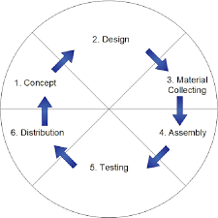
Gambar 1. Metode MDLC
MDLC (Multimedia Development Life Cycle) merupakan metode pengembangan system yang cocok untuk pengembangan system berbasis multimedia. Multimedia Development Live Cycle teridir dari enam tahap, yaitu:
- Concept
Tahap untuk menentukan tujuan dan siapa pengguna program. Tahap pengonsepan (Concept) adalah tahap untuk menentukan tujuan dan kepada siapa multimedia di tujukan (audiens identification). Selain itu menentukan jenis aplikasi (presentasi, interaktif, dan lain-lain) dan tujuan aplikasi (hiburan, pembelajaran, dan lain-lain). Dasar aturan untuk perancangan juga ditentukan pada tahap ini misalnya ukuran, target. Output dari tahap ini biasanya berupa dokumen yang bersifat naratif untuk mengungkapkan tujuan proyek yang ingin di capai.
- Design
Perancangan (Design) adalah tahap pembuatan spesifikasi meliputi arsitektur proyek, gaya, tampilan dan kebutuhan material atau bahan untuk program. Spesifikasi dibuat serinci mungkin sehingga pada tahap berikutnya yaitu Material Collecting dan assembly, pengambilan keputusan baru tidak diperlukan lagi, cukup ini biasanya menggunakan storyboard untuk menggambarkan deskripsi tiap scene dengan mencantumkan semua obyek multimedia.
- Material Collecting
Pengumpulan materi adalah tahap pengumpulan bahan yang sesuai dengan kebutuhan yang dikerjakan. Bahan-bahan tersebut antara lain seperti clip-art, graphic, animasi, video, audio. Tahap ini dapat dikerjakan secara parallel dengan tahap assembly. Namun dapat juga tahap Material Collecting dan tahap assembly akan dikerjakan secara linear dan tidak parallel.
- Assembly
Tahap assembly adalah tahap pembuatan semua obyek atau bahan multimedia dibuat. Pembuatan proyek didasarkan pada tahap Design. seperti storyboard, bagan alir atau struktur navigasi.
- Testing
Testing dilakukan setelah selesai tahap pembuatan (assembly) dengan menjalankan proyek apakah ada kesalahan atau tidak. Tahap ini disebut sebagai tahap pengujian usability dimana pengujian dilakukan oleh pembuat, Fungsi dari tahap ini adalah melihat hasil pembuatan proyek apakah sesuai dengan yang diharapkan atau tidak, maka akan dibuat tabel pengujian untuk menguji kriteria proyek tersebut.
- Distribution
Proyek akan disimpan dalam sebuah media penyimpanan. Pada tahap ini proyek akan disimpan dalam suatu media penyimpanan. Jika media penyimpanan tidak cukup menampung proyeknya makan kompresi terhadap proyek itu akan dilakukan. Tahap ini juga dapat disebut sebagai tahap evaluasi untuk pengembangan produk yang sudah jadi supaya menjadi lebih baik. Hasil evaluasi ini dapat digunakan sebagai masukan untuk tahap Concept pada produk selanjutnya (Irawan, Laurin, & Suherman, 2015).
Berikut komponen yang di perlukan:
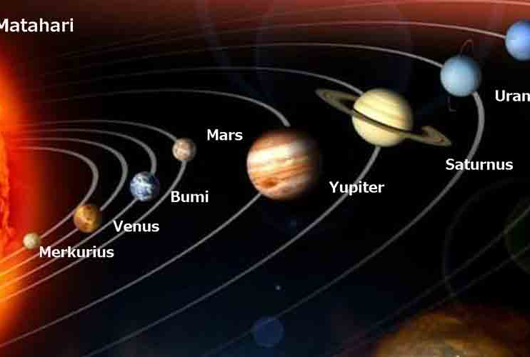
- Sistem Tata Surya
Secara umum, sistem yang terdiri dari matahari, berbagai planet, dan objek langit lainnya, dengan matahari menjadi pusat yang di kelilingi oleh planet-planet. Dalam tata surya terdiri dari 8 jenis yang jaraknya bervariasi terhadap matahari.
Gambar 2 Sistem Tata Surya
- Augmented Reality
Augmented Reality telah ada sejak 1960-an. Dimulai sejak tahun 1968 ketika Ivan Sutherland menciptakan tampilan pertama sistem yang dipasang di kepala, disebut sebagai ‘The Sword Of Damocles’. Namun, Augmented Reality istilahnya baru dikenalkan di tahun 1990 oleh Tim Caudell, seorang peneliti dari Boeing. Mulai saat itu, Teknologi ini berkembang pesat dalam berbagai aplikasi yang terus bertambah. Mulai dari Nasa hingga pengalaman pemasaran yang interaktif, Augmented Reality mempermudah tugas menjadi lebih menarik (Monsterar.net, 2021).
- Blender
Blender merupakan sebuah perangkat lunak grafika 3D yang digunakan untuk membuat film animasil, efek visual, model cetak 3D, aplikasi 3D interkatif, dan permainan video. Umumnya Blender dikenal luas oleh masyarakat sebagai paket pembuatan 3D gratis dengan sumber terbuka. Blender juga sangat cocok untuk individu tau studio kecil yang ingin mendapatkan keuntungan dari popeline terpadu dan proses pengembangan yang responsive.
- Vuforia
Vuforia merupakan sebuah Software Development Kit (SDK) yang dikembangkan oleh Qualcomm untuk memfasilitasi pengembangan aplikasi dan permainan dengan teknologi Augmented Reality (AR). Teknologi ini memungkinkan pengguna merasakan interaksi yang lebih nyata dan menarik. Misalnya, saat kamera smartphone atau tablet diarahkan ke sebuah penanda visual seperti selembar kertas, objek virtual 3D akan muncul secara otomatis di layar.
- Unity
Aplikasi ini dikembangkan untuk menciptakan game platform yang menekankan pada kemudahan dalam penggunanya, menjadikan aspek aksebilitas sebagai keunggulan utama. Unity hadir sebagi solusi dengan fitur yang sangat lengkap dan mampu diintegrasikan dengan berbagai perangkat lunak profesional. Antarmuka pengguna yang ramah dan intuitif merupakan hasil dari pengembangan yang berkelanjutan, sehingga menjadikan Unity sebagai salah satu editor game paling terpercaya di industrinya.

HASIL PENELITIAN
Hasil penelitian mencakup semua isi dan tampilan Media Pembelajaran Sistem Tata Surya menggunakan Teknologi Augmented Reality menggunakan metode MDLC(Multimedia Development Life Cycle).
- Consept
Peneliti merancang aplikasi untuk pengenalan sistem tata surya kepada anak-anak, dengan konsep yang mudah dipakai dan mudah di mengerti, agar mereka semakin terniat untuk belajar dan semangat mengikuti pelajaran, dengan teknologi Augmented Reality yang memberikan pengelaman belajar yang seru dimana melihat objek planet-planet dalam bentuk 3D dan terdapat penjelasan yang menarik-menarik.
- Design
a.Desain antarmuka
Desain antarmuka pada media pembelajaran sistem tata surya ini dirancang dengan pendekatan user-friendly, yang menampilkan tampilan sederhana namun informatif agar mudah dipahami oleh pengguna. Pemilihan warna, ikon, dan tata letak disesuaikan untuk mendukung kenyamanan visual dan memudahkan interaksi, terutama bagi siswa. Navigasi dibuat mudah dipahami dengan tombol-tombol yang jelas serta panduan penggunaan yang mudah diakses, sehingga pengguna dapat berinteraksi dengan konten Augmented Reality tanpa mengalami kebingungan.
No | Tampilan | Navigasi | Penjelasan
1 | 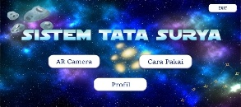 | 1.Back  2.AR Camera  3.Cara Pakai  4.Profil | 1.Untuk keluar dari aplikasi  2.Di arahkan ke tampilan kamera untuk scan gambar  3.Di arahkan ke tampilan cara pakai yang akan memandu siswa dalam penggunaan aplikasi  4.Di arahkan ke tampilan profil peneliti
2 | 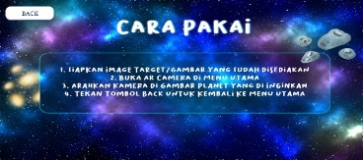 | 1.Back | 1.Di arahkan kembali ke tampilan menu utama
3 | 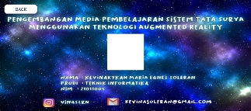 | 1.Back | 1.Di arahkan kembali ke tampilan menu utama
4 | 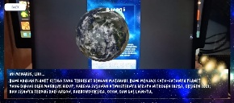 | 1.Back | 1.Di arahkan kembali ke tampilan menu utama
Tabel 1 Design Antarmuka

- Material collecting
Di sini peneliti mengumpulkan semua bahan-bahan yang cocok untuk media pembelajaran ini. Ada beberapa bahan yang peneliti butuhkan seperti 3D Object dan gambar. Dalam tahap gambar, logo, button, dan tampilan interface peneliti buat sendiri dengan menggunakan Photoshop. Pembuatan 3D Object menggunakan software Blender. Semua bahan yang peneliti buat dikumpulkan dan di buat menjadi satu dalam software Unity dan terakhir Vuforia Engine sebagai Software Development Kit (SDK) pengembangan Augmented Reality.
- assembly
Pada tahap ini memperlihatkan proses membuat bahan-bahan untuk pembuatan aplikasi. Dimulai dari pembuatan 3D objek planet-planet menggunakan software Blender dengan beberapa teknik yaitu modelling ,texture dan rendering. Pada gambar 3 adalah pengerjaan objek 3D.
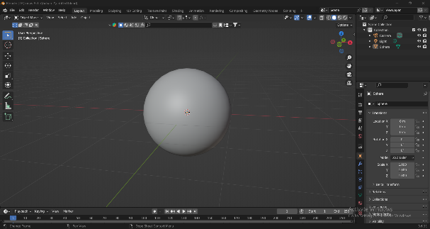
Gambar 3 Model Planet
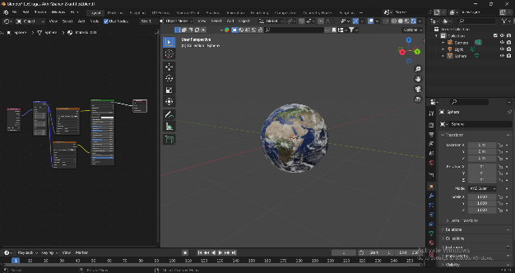
Gambar 4 Texture Planet

Selanjutnya Marker yang akan menjadi target untuk di scan nanti, di Design menggunakan software Photoshop. Pada gambar 5 adalah Marker yang telah dibuat.
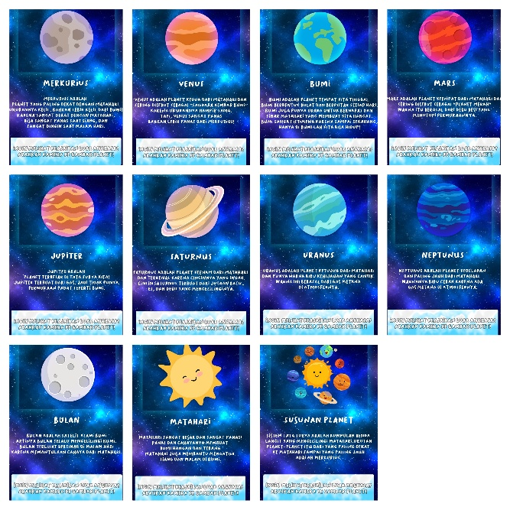
Gambar 5 Marker

Peneliti menggunakan Vuforia Engine, yaitu pengembangan perangkat lunak yang mendukung bentuknya aplikasi Augmented Reality, Vuforia engine menampung semua image tracking agar bisa di import ke dalam software Unity. Yang akan di tunjukan pada gambar 6.
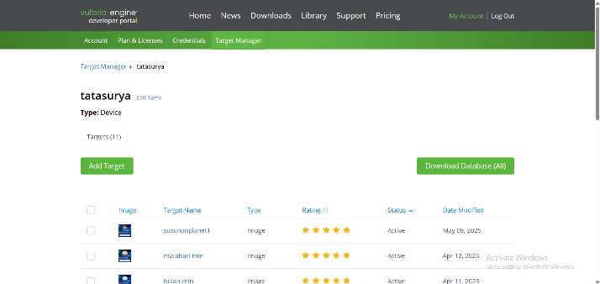
Gambar 6 Vuforia Engine

Semua 3D objek yang dibuat diimpor ke dalam software Unity untuk proses pembuatan aplikasi Augmented Reality. Semua objek diatur posisi dan penempatan di dalam scene. Setelah itu, menggunakan AR Camera dari Vuforia Engine agar tampilan 3D objek bisa di tampilkan pada perangkat android. Selanjutnya, Marker ditambahkan ke dalam scene sebagai penanda munculnya 3D objek saat kamera di arahkan ke gambar. Pada gambar 7 adalah tampilan dari Unity dengan objek yang sudah dibuat.
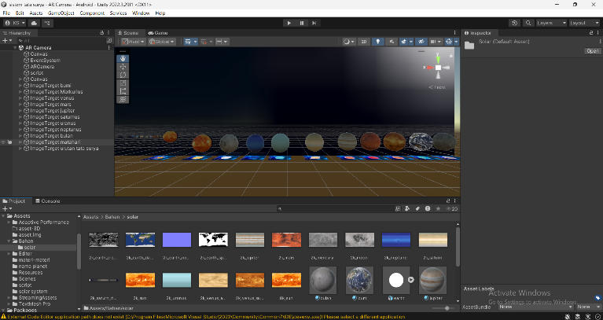
Gambar 7 Tampilan Objek pada Unity

Berikutnya, button yang ada pada tampilan akan di fungsikan agar dapat digunakan saat aplikasi berjalan. Button akan diberikan coding menggunakan script sehingga dapat menampilkan semua konten yang ada di dalam aplikasi. Gambar 8 merupakan tampilan menu utama dan coding yang di fungsikan ke dalam button.
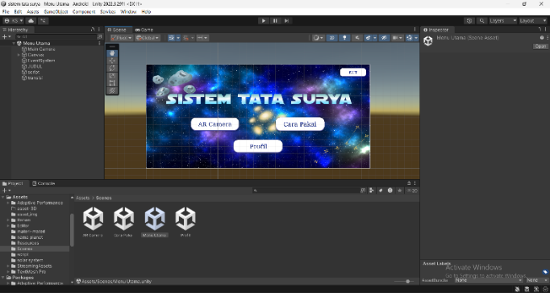
Gambar 8 Tampilan Menu Utama pada Unity

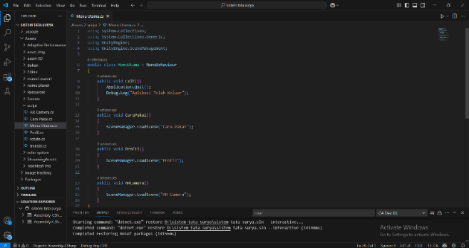
Gambar 9 Coding Yang Di Fungsikan Pada Button Menu Utama

Pada gambar 10 adalah tampilan 3D objek planet yang berhasil di tampilkan pada perangkat android. 3D objek muncul dikarenakan hasil dari Marker yang telah di buat sebelumnya.
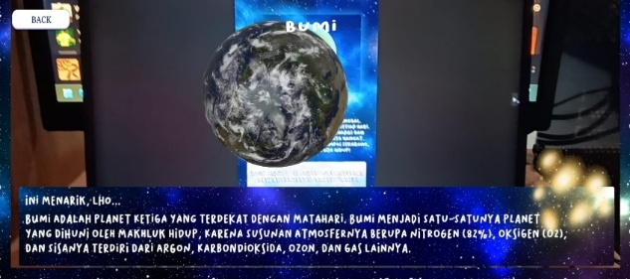

Gambar 10 Output 3D Objek

5.testing
Pada tahap ini aplikasi media pembelajaran sistem tata surya yang telah di kembangkan akan diuji untuk mengecek kalau semua fitur dan fungsi bekerja dengan baik dan sesuai dengan tujuan peneliti. Uji dilakukan dengan metode fungsional, uji ahli media, uji ahli materi, dan uji usablity.
a. Uji Fungsional
Uji Fungsional fokus menguji setiap output dari fitur. Hasil nanti pengujian akan menunjukan seluruh objek 3D muncul tepat saat marker di pindai, navigasi lainnya seperti cara pakai dapat berjalan lancar tanpa kendala.

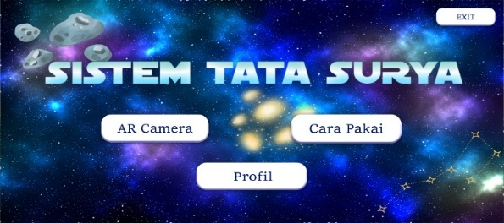
Gambar 11 Tampilan Menu Utama Berhasil di Jalankan
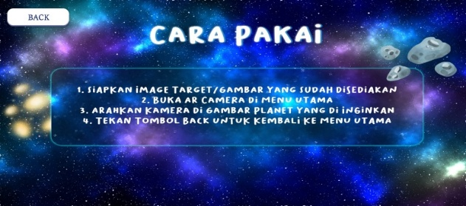
Gambar 12 Tampilan Cara Pakai Berhasil di Jalankan
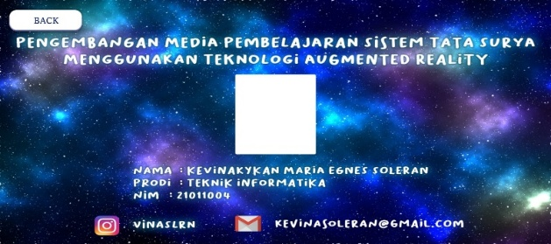
Gambar 13 Tampilan Profil Berhasil di Jalankan

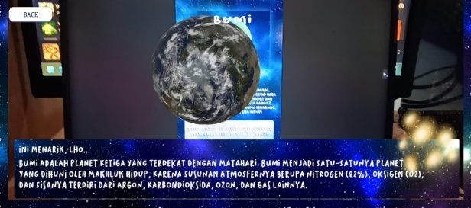
Gambar 14 Tampilan AR Camera Berhasil di Jalankan

b. Uji Ahli Media
Uji ahli media dilakukan dengan tujuan untuk mendapatkan penilaian dan masukan terkait kualitas media pembelajaran yang dikembangkan, meliputi aspek tampilan visual, kemudahan penggunaan, kejelasan informasi, serta kesesuaian konten dengan tujuan pembelajaran. Penilaian ini dilakukan oleh beberapa ahli di bidang teknologi pendidikan dan desain media, sehingga dapat memperkuat validitas dan efektivitas media pembelajaran yang dikembangkan.

No | Aspek | Indikator | Skor
No | Aspek | Indikator | 1 | 2 | 3 | 4 | 5
1 | Pembelajaran | - Interaktifitas |  |  |  |  | √
1 | Pembelajaran | - Penumbuhan motivasi belajar |  |  |  |  | √
1 | Pembelajaran | - Fungsi yang diharapkan (menunjang pembelajaran) |  |  |  |  | √
1 | Pembelajaran | - Melibatkan beberapa indra |  |  |  |  | √
1 | Pembelajaran | - Kemudahan untuk dipahami |  |  |  |  | √
2 | Media | - Efesiensi penggunaaan media dari segi waktu |  |  |  |  | √
2 | Media | - Efektifitas untuk mengatasi alat peraga |  |  |  |  | √
2 | Media | - Kehandalan program (tingkat error tolerance) |  |  |  |  | √
2 | Media | - Usability (kemudahan pengoperasian) |  |  |  |  | √
2 | Media | - Compability (dapat dijalankan di beberapa perangkat lain) |  |  |  |  | √
3 | Desain | - Tampilan media AR cukup detail |  |  |  |  | √
3 | Desain | - Komposisi warna tampilan media AR menarik |  |  |  |  | √
3 | Desain | - Keseimbangan (ukuran tampilan AR yang di sajikan) |  |  |  |  | √
3 | Desain | - User Interface (UI) yang mudah dipahami pengguna |  |  |  |  | √
3 | Desain | - Kesederhanaan ( rapi, teratur, dan tidak tercampur dengan bahan yang tidak perlu) |  |  |  |  | √
Tabel 2 Uji Ahli Media
Hasil pengujian ahli media dapat dihitung dengan rumus sebagai berikut:
Persentase Kelayakan (%) = $\frac{Nilai}{Nilai maksimum} x 100\%$
= $\frac{15}{15} x 100\%$
= 100%
c. Uji Ahli Materi
Uji ahli materi dilakukan untuk menilai kelayakan isi media pembelajaran sistem tata surya berbasis Augmented Reality yang telah dikembangkan. Proses ini melibatkan ahli di bidang pendidikan IPA untuk mengevaluasi kesesuaian materi dengan kurikulum, kebenaran konsep, serta keterpahaman informasi yang disajikan. Hasil penilaian menunjukkan bahwa materi yang disampaikan sudah akurat dan dapat menunjang proses pembelajaran dengan baik.

No | Pertanyaan | Skor
No | Pertanyaan | 1 | 2 | 3 | 4 | 5
1 | Kesesuaian materi pada media pembelajaran system tata surya dengan kompetensi inti |  |  |  |  | √
2 | Kesesuaian materi pada media pembelajaran system tata surya dengan indikator |  |  |  |  | √
3 | Materi yang di pilih sesuai dengan gambar yang digunakan |  |  |  |  | √
4 | Materi sesuai dengan tingkat kemampuan anak usia dini |  |  |  |  | √
5 | Materi yang digunakan dalam pada media pembelajaran system tata surya untuk pengetahuan pendidikan system tata surya mudah di pahami dan jelas |  |  |  |  | √
6 | Peran pada media pembelajaran system tata surya dalam memberikan pengetahuab pendidikan siswa |  |  |  |  | √
7 | Materi telah sesuai dengan perkembangan ilmu dan teknologi |  |  |  |  | √
8 | Materi di dalam media pembelajaran system tata surya memiliki peran dalam minat belajar siswa |  |  |  |  | √
9 | Media pembelajaran system tata surya menampilkan materi yang dapat menumbuhkan semangat siswa |  |  |  |  | √
10 | Bahasa yang digunakan dalam media pembelajaran system tata surya mudah dipahami, sederhana dan langsung pada sasaran |  |  |  |  | √
11 | Bahasa yang digunakan pada media pembelajaran system tata surya tidak mengandung makna ganda dan ambigu |  |  |  |  | √
12 | Materi yang digunakan dalam media pembelajaran system tata surya untuk pengetahuan pendidikan siswa sangat menarik |  |  |  |  | √
13 | Media pembelajaran system tata surya yang dikembangkan menarik pengetahuan anak dalam kehidupan sehari-hari |  |  |  |  | √
14 | Gambar yang digunakan sesuai denga materi yang dibahas |  |  |  |  | √
15 | Keselarasan tata letak dan warna pada materi media pembelajaran system tata surya |  |  |  |  | √
16 | Gambar yang digunakan sesuai dengan kehidupan sehari-hari siswa |  |  |  |  | √
Tabel 3 Uji Ahli Materi
Hasil pengujian ahli materi dapat dihitung dengan rumus sebagai berikut:
Persentase Kelayakan (%) = $\frac{Nilai}{Nilai maksimum} x 100\%$
= $\frac{16}{16} x 100\%$
= 100%
d.Uji usability
Uji usability dilakukan untuk mengevaluasi sejauh mana media pembelajaran Augmented Reality sistem tata surya dapat digunakan dengan mudah, efisien, dan memuaskan oleh pengguna akhir, khususnya siswa. Pengujian ini melibatkan sejumlah responden yang diminta untuk menjalankan aplikasi, memahami instruksi, berinteraksi dengan fitur AR, serta memberikan umpan balik terkait kemudahan navigasi, kejelasan informasi, dan kenyamanan antarmuka.

No | Pertanyaan | Skor
No | Pertanyaan | 1 | 2 | 3 | 4 | 5
1 | Aplikasi ini membantu saya untuk mendapatkan hasil yang saya inginkan |  |  |  |  | √
2 | Aplikasi ini mudah digunakan |  |  |  |  | √
3 | Aplikasi ini tidak susah dalam pengoperasiannya |  |  |  |  | √
4 | Saya dapat menggunakan sistem tanpa harus berfikir keras apa maksud dari aplikasi |  |  |  |  | √
5 | Saya dapat menggunakan aplikasi tanpa instruksi tertulis |  |  |  |  | √
6 | Saya menyukai tampilan dari aplikasi ini |  |  |  |  | √
7 | Saya dapat menggunakan aplikasi dengan sukses setiap kali menggunakan |  |  |  |  | √
8 | Saya dapat dengan cepat terbiasa menggunakan aplikasi ini |  |  |  |  | √
9 | Saya mudah mengingat bagaimana menggunakannya |  |  |  |  | √
10 | Saya cepat menjadi terampil dalam menggunakan aplikasi ini |  |  |  |  | √
11 | Saya puas dengan menggunakan aplikasi ini |  |  |  |  | √
13 | Saya akan merekomendasikan aplikasi ini kepada teman |  |  |  |  | √
14 | Aplikasi ini menyenangkan untuk digunakan |  |  |  |  | √
15 | Aplikasi ini bekerja sesuai dengan yang saya inginkan |  |  |  |  | √
16 | Saya rasa saya membutuhkan aplikasi ini untuk ujian harian |  |  |  |  | √
17 | Aplikasi ini nyaman untuk digunakan |  |  |  |  | √
Tabel 4 Uji Usability
- Distribution
Setelah pengujian selesai, selanjutnya akan di produksi menjadi Application Package File (APK). Yang dapat didistribusikan kepada pengguna Android. Berbagai media penyimpanan dapat di pakai untuk menyimpan aplikasi berupa, flashdisk, google drive.

PEMBAHASAN
Media pembelajaran ini menggunakan teknologi Augmented Reality yang membuat pengguna melihat suatu objek dalam bentuk 3D. Dalam pengembangan ini peneliti menggunakan metode MDLC (Multimedia Development Life Cycle). Dalam metode ini ada 6 tahapan yaitu Concept, Design, Material Collecting, Assembly, Testing, Distribution. Tahap pertama peneliti mengumpulkan bahan dan alat yang akan digunakan seperti photoshop untuk mendesain marker dimana munculnya 3D objek pada kamera, Blender untuk membuat 3D objek planet-planet, berikutnya Vuforia engine agar tampilan 3D objek bisa di tampilkan pada perangkat android, dan peneliti menggunakan Unity untuk menggabungkan semua komponen-komponen yang telah terkumpul.
Peneliti memulai pengembangan dengan membuat tampilan-tampilan seperti menu utama, cara pakai, dan profil, tidak lupa juga button navigasi diantaranya tombol AR Camera yang akan diarahkan ke kamera, tombol cara pakai yang akan diarahkan ke tampilan cara pakai, tombol profil yang akan diarahkan ke tampilan profil peneliti, tombol back untuk kembali ke menu awal setiap kali kita ke tampilan yang lain, dan yang terakhir tombol exit untuk keluar dari aplikasi, semua itu di perlukan coding agar semua tombol di arahkan ke tampilan yang sesuai.
Selanjutnya ke AR Camera pada scene AR Camera pada Unity peneliti menambahkan semua marker dan 3D objek planet setelah itu mengatur dan memposisikan satu persatu seperti objek 3D bumi harus di posisikan di atas marker bumi begitupun dengan planet dan marker lainnya. Berikutnya menambahkan rotate ke tiap objek 3D planet yang akan membuat planet seolah-olah berputar, tiap planet-planet dikasih penjelasan tentang planet tersebut agar pengguna mengetahui apa planet yang sedang mereka lihat. Setelah semua sudah disusun dengan rapi, peneliti memproduksi dalam format APK (Android Package Kit)
Peneliti pun melakukan beberapa uji berupa, uji fungsional, uji ahli media, uji ahli materi, dan uji usability. Hasil pengujian aplikasi peneliti mendapatkan hasil presentase 100%
Berdasarkan hasil uji pengembangan media pembelajaran sistem tata surya menggunakan teknologi Aumented Reality dan dibuat menggunakan metode MDLC (Multimedia Development Life Cycle). Pada penelitian ini, peneliti berhasil membuat aplikasi media pembelajaran sistem tata surya menggunakan teknologi Augmented Reality sebagai media pembelajaran untuk siswa.
Melalui hasil penelitian yang dilakukan oleh peneliti tentang media pembelajaran menggunakan teknologi Augmented Reality yang di dukung jurnal-jurnal terdahulu maka dapat disimpulkan bahwa penelitian ini sudah baik digunakan dalam pembelajaran untuk siswa. Yang menjadi keunggulan dari aplikasi ini dimana media pembelajaran sebelumnya menggunakan gambar 2D sekarang dapat dilihat dalam bentuk 3D sehingga menarik untuk siswa belajar. Setelah berbagai rintangan yang harus diatasi, penggunaan alat ini akhirnya bisa direalisasikan dan dapat memberi manfaat di masa mendatang seiring berkembangnya teknologi.Media pembelajaran ini menggunakan teknologi Augmented Reality yang membuat pengguna melihat suatu objek dalam bentuk 3D. Dalam pengembangan ini peneliti menggunakan metode MDLC (Multimedia Development Life Cycle). Dalam metode ini ada 6 tahapan yaitu Concept, Design, Material Collecting, Assembly, Testing, Distribution. Tahap pertama peneliti mengumpulkan bahan dan alat yang akan digunakan seperti photoshop untuk mendesain marker dimana munculnya 3D objek pada kamera, Blender untuk membuat 3D objek planet-planet, berikutnya Vuforia engine agar tampilan 3D objek bisa di tampilkan pada perangkat android, dan peneliti menggunakan Unity untuk menggabungkan semua komponen-komponen yang telah terkumpul.
Peneliti memulai pengembangan dengan membuat tampilan-tampilan seperti menu utama, cara pakai, dan profil, tidak lupa juga button navigasi diantaranya tombol AR Camera yang akan diarahkan ke kamera, tombol cara pakai yang akan diarahkan ke tampilan cara pakai, tombol profil yang akan diarahkan ke tampilan profil peneliti, tombol back untuk kembali ke menu awal setiap kali kita ke tampilan yang lain, dan yang terakhir tombol exit untuk keluar dari aplikasi, semua itu di perlukan coding agar semua tombol di arahkan ke tampilan yang sesuai.
Selanjutnya ke AR Camera pada scene AR Camera pada Unity peneliti menambahkan semua marker dan 3D objek planet setelah itu mengatur dan memposisikan satu persatu seperti objek 3D bumi harus di posisikan di atas marker bumi begitupun dengan planet dan marker lainnya. Berikutnya menambahkan rotate ke tiap objek 3D planet yang akan membuat planet seolah-olah berputar, tiap planet-planet dikasih penjelasan tentang planet tersebut agar pengguna mengetahui apa planet yang sedang mereka lihat. Setelah semua sudah disusun dengan rapi, peneliti memproduksi dalam format APK (Android Package Kit)
Peneliti pun melakukan beberapa uji berupa, uji fungsional, uji ahli media, uji ahli materi, dan uji usability. Hasil pengujian aplikasi peneliti mendapatkan hasil presentase 100%
Berdasarkan hasil uji pengembangan media pembelajaran sistem tata surya menggunakan teknologi aumented reality dan dibuat menggunakan metode mdlc (multimedia development life cycle). pada penelitian ini, peneliti berhasil membuat aplikasi media pembelajaran sistem tata surya menggunakan teknologi augmented reality sebagai media pembelajaran untuk siswa.
melalui hasil penelitian yang dilakukan oleh peneliti tentang media pembelajaran menggunakan teknologi augmented reality yang di dukung jurnal-jurnal terdahulu maka dapat disimpulkan bahwa penelitian ini sudah baik digunakan dalam pembelajaran untuk siswa. yang menjadi keunggulan dari aplikasi ini dimana media pembelajaran sebelumnya menggunakan gambar 2d sekarang dapat dilihat dalam bentuk 3d sehingga menarik untuk siswa belajar. setelah berbagai rintangan yang harus diatasi, penggunaan alat ini akhirnya bisa direalisasikan dan dapat memberi manfaat di masa mendatang seiring berkembangnya teknologi.

kesimpulan
augmented reality dalam pengembangan media pembelajaran sistem tata surya dimana siswa dapat melihat planet-panet, bulan, dan matahari dalam bentuk 3d pada perangkat android. pengembangan ini menggunakan metode multimedia development life cycle (mdlc) yang sangat cocok untuk pengembangan media pembelajaran. aplikasi ini memberikan informasi seperti nama, bentuk planet, dan deskripsi tentang planet yang mudah dimengerti oleh siswa. media pembelajaran berbasis augmented reality dapat meningkatkan minat dan pemahaman siswa tentang sistem tata surya. ini memberikan pengalaman belajar yang lebih hidup dan interaktif bagi siswa dibandingkan buku atau gambar statis. meskipun ada beberapa tantangan yang muncul saat pengembangan media pembelajaran ini, tapi pada akhirnya aplikasi ini dapat berhasil di terapkan dengan baik di perangkat android.

SARAN
Berdasarkan hasil penelitian, berikut sara-saran yang di ajukan
- Bagi Institusi Pendidikan

Kiranya penelitian ini bisa menambah wawasan bagi mahasiswa/I yang ingin menambah pengetahuan tentang penggunaan teknologi Augmented Reality.
- Bagi Peneliti Lainnya

kiranya peneliti lainnya bisa menjadikan penelitian ini sebagai referensi tugas akhir nantinya agar dapat di kembangkan lebih luas mengenai teknologi Augmented Reality

DAFTAR PUSTAKA

Arsyad A. (2011). Media Pembelajaran. 23–35

Budyastomo, A. W. (2020). Gim Edukasional untuk Pengenalan Tata Surya Educational Game for Basic Knowledge of Solar System. Teknologi : Jurnal Ilmiah Sistem Informasi, 10(2), 55–66.

Dicoding. (2020). Augmented Reality: Teknologi masa depan yang menggabungkan dunia nyata dan virtual. Dicoding Indonesia.

Dicoding. (2020). Teknologi yang memungkinkan pengguna untuk dapat melihat objek virtual 2D dan 3D yang ditampilkan ke lingkungan dunia nyata. Diakses dari https://www.dicoding.com/blog/apa-itu-augmented-reality-dan-contohnya/. Diakses tanggal 24 Januari 2025

Kumparan.com. (2024). Sistem tata surya dan penjelasan mengenai planet-planet. Diakses dari https://kumparan.com/ragam-info/rangkuman-materi-tata-surya-kelas-6-sd-pada-pelajaran-ipa-22mAn5HlOrO. Diakses tanggal 24 Januari 2025

Menora et al,.(2023). Implementasi Pengujian Alpha dan Beta Testing Pada Aplikasi Gamelan Virtual Reality. KONSTELASI: Konvergensi Teknologi Dan Sistem Informasi, 3(1), 48–60. https://doi.org/10.24002/konstelasi.v3i1.6625

Monsterar.net. (2021). Sejarah dan perkembangan Augmented Reality. Diakses dari https://monsterar.net. Diakses tanggal 25 Januari 2025

Ningsih, A. (2015). Keunggulan penggunaan Augmented Reality dalam pembelajaran di bidang pendidikan. Jurnal Sistem Informasi.

Nurillahwaty, E. (2021).Peran Teknologi dalam Dunia Pendidikan.Jurnal Keislamanan dan Ilmu Pendidikan, 3(1), 123-133,

Pratiwi, A. E., & Ferryka, P. Z. (2024). Observasi Pembelajaran IPA di Kelas VI SD Negeri 2 Krajan. Wahana Ilmiah Pendidikan Dasar.

Rini, R., & Caswita, C. (2024). Meningkatkan Hasil Belajar Siswa Tentang Sistem Tata Surya Melalui Permainan Kartu Bergambar di SDN 3 Sukamenak. Jurnal Didaktika Pendidikan Dasar, 8(1), 1–20. https://doi.org/10.26811/didaktika.v8i1.1153

Triani, A., Deviana, T., & Widuri, A. (2023). Minat Belajar Siswa pada Pembelajaran IPA di SDN Kepatuhan 1 Kabupaten Tulungagung. Jurnal Ilmiah Pendidikan Dasar.

Wibisono, W., & Baskoro, F. (2002). Pengujian Perangkat Lunak Dengan Menggunakan Model Behaviour Uml. JUTI: Jurnal Ilmiah Teknologi Informasi, 1(1), 43.

